**Настройка роутера** [**Asus RT-AC51U**](http://tkc.bis.bashtel.ru/servicedesk/internet/534.html) **для PPPoE**

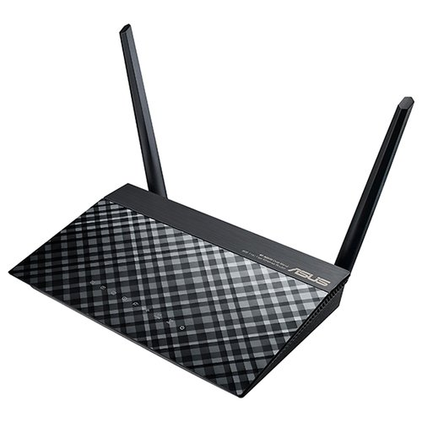

1. Подключите роутер к линии через порт WAN (отдельно стоящий порт как правило синего цвета), так же подключите к роутеру, используя прилагающийся в комплекте кабель в порт LAN 1

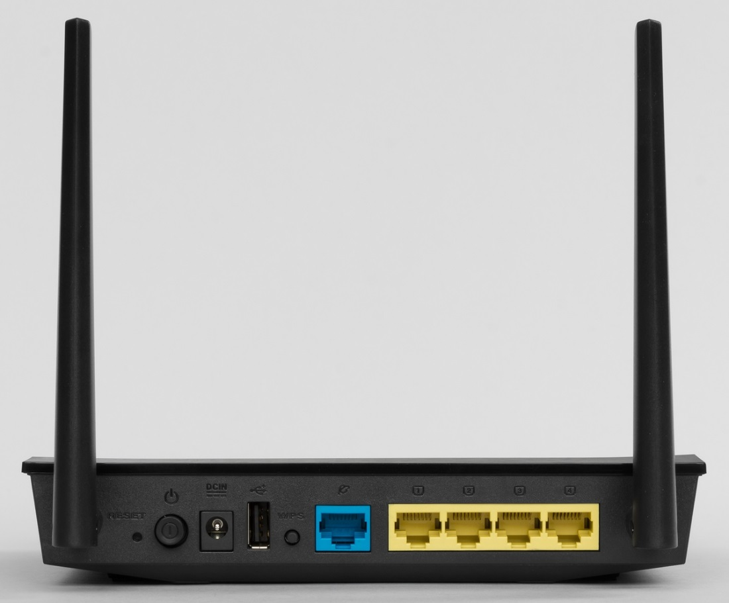

1. Откройте на ПК любой интернет обозреватель (Google Chrome, Opera, Mozilla Firefox и т.д.)
2. В адресной строке введите 192.168.1.1 и нажмите клавишу Enter
3. В окне приветствия нажмите кнопку **Пропустить Мастер Настройки**
4. Появится предложение сменить имя пользователя и пароль на вход в устройство. Рекомендуется в качестве пользователя использовать admin, а в качестве пароля admin347.
5. В главном меню откройте раздел **Интернет**.

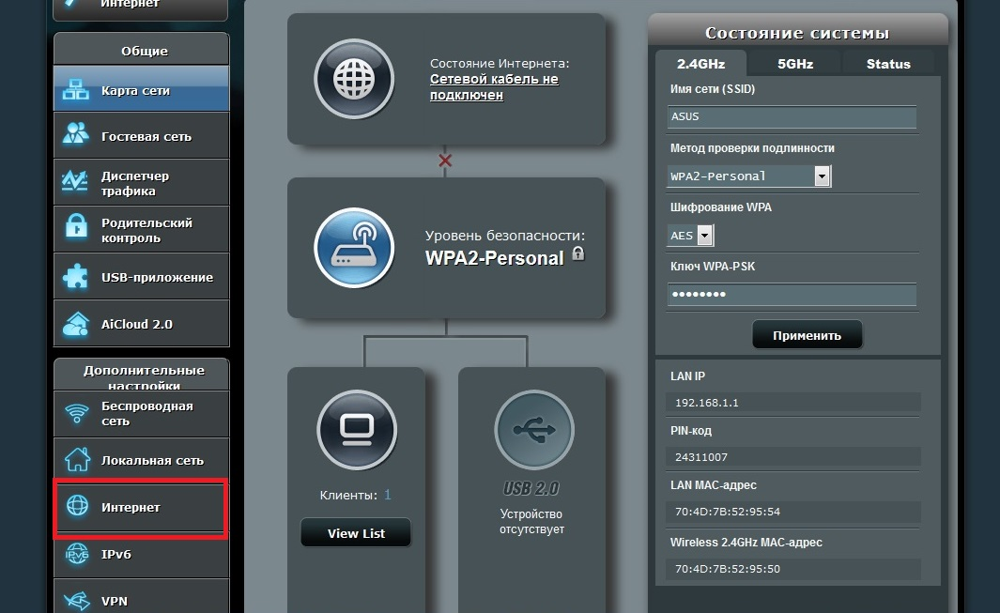

1. В поле **Тип WAN подключения** выберите **PPPoE**
2. В полях **Имя пользователя** и **Пароль** укажите данные по договору о предоставлении услуг связи.
3. Внизу нажмите кнопку **Применить**.

Настройка роутера завершена.

**Настройка беспроводной сети**.

1. Откройте раздел Беспроводная сеть.
2. В пунке **Имя сети(SSID)** при необходимости можно указать удобное для вас название беспроводной сети.
3. В **Метод проверки подлинности** выберите **WPA2-Personal**
4. В поле **Предварительный ключ WPA** укажите пароль беспроводной сети (минимум 8 символов)
5. Нажмите **Применить**.

